Date de mise à jour : 20/06/2022 Idée issue du Réseau : n°3 SUD

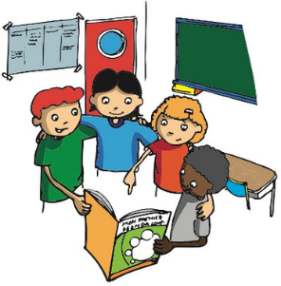

FICHE ACTION N°8

THÈME : Citoyenneté
Intitulé de l’action ou du projet
Mettre en place le tutorat entre élèves et récompenser les élèves qui s’engagent à aider les autres
Objectifs | Favoriser l’entraide, la coopération et le vivre-ensemble entre élèves de niveaux différents  Expérimenter de nouvelles méthodes pour apprendre  Augmenter la performance des élèves  Rattraper le retard dans les apprentissages  Valoriser l'engagement des élèves  Restaurer l’estime de soi
Composition du groupe projet | Professeur documentaliste  Enseignants volontaires
Personnes ou publics concernés | Elèves volontaires
Description | Concevoir un système d’entraide simple et utile à l’échelle de l’établissement  Modalités :  Séances de tutorat entre élèves de niveaux différents par groupe au CDI  Préalables :  Information sur le tutorat auprès de tous les élèves vidéo sur le tutorat, support de communication…)  Rencontre des élèves pour constituer les binômes/groupes (constitution par les enseignants)  Signature d’un contrat de tutorat : formalisation des enjeux du tutorat, constitution des binômes et signature des contrats.
Ressources à mettre en œuvre  (Dispositifs, Associations, … | CVC
Echéancier | A initier dès la pré-rentrée
Indicateurs | - Amélioration des relations entre élèves  - Amélioration du climat scolaire de l’établissement

